进入redis官网

<https://redis.io/download>

复制redis下载链接

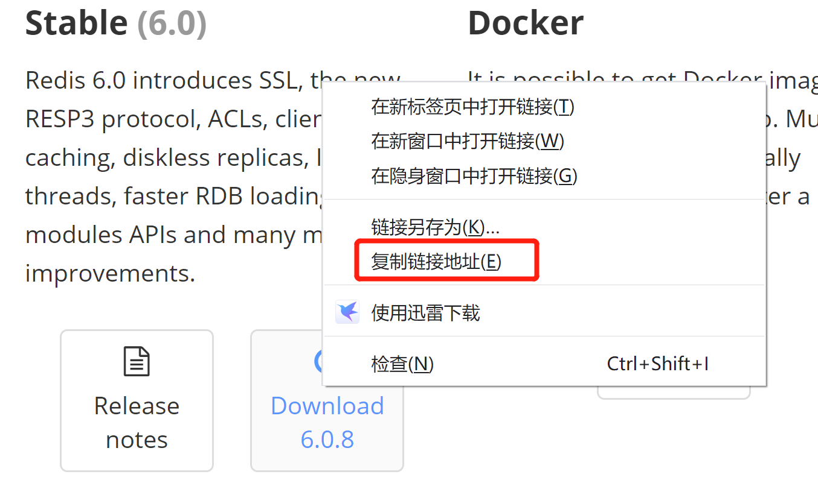

<http://download.redis.io/releases/redis-6.0.8.tar.gz?_ga=2.15855733.2139908440.1600154443-44937698.1599182871>

在服务端下载

[root@vm10-0-0-3 local]# wget <http://download.redis.io/releases/redis-6.0.8.tar.gz>

[root@vm10-0-0-3 local]# tar -zxvf redis-6.0.8.tar.gz

进入redis 编译 执行 make

Make报错：

make[1]: \*\*\* [server.o] Error 1

make[1]: Leaving directory `/usr/local/redis-6.0.8/src'

make: \*\*\* [all] Error 2

执行

[root@vm10-0-0-3 redis-6.0.8]# yum -y install centos-release-scl

[root@vm10-0-0-3 redis-6.0.8]# yum -y install devtoolset-9-gcc devtoolset-9-gcc-c++ devtoolset-9-binutils

[root@vm10-0-0-3 redis-6.0.8]# scl enable devtoolset-9 bash

#修改环境变量

[root@vm10-0-0-3 redis-6.0.8]# echo "source /opt/rh/devtoolset-9/enable" >> /etc/profile

[root@vm10-0-0-3 redis-6.0.8]# gcc -v

再次make完成

后台启动

[root@vm10-0-0-3 src]# ./redis-server &